中共江门市蓬江区委宣传部关于棠下镇良溪村、荷塘镇南村、荷塘镇智连舍“扫黄打非”

基层站点氛围布置项目的采购公告

采购人中共江门市蓬江区委宣传部，现对棠下镇良溪村、荷塘镇南村、荷塘镇智连舍“扫黄打非”基层站点氛围打造项目进行公开采购，欢迎符合要求的供应商前来报价。

一、项目事项

（1）棠下镇良溪村“扫黄打非”基层站点氛围布置项目

（2）荷塘镇南村“扫黄打非”基层站点氛围布置项目

（3）荷塘镇智连舍“扫黄打非”基层站点氛围布置项目

二、项目内容及要求，详见附件

三、项目服务要求

（一）服务期限为：本项目要求在确定采购后7个自然日内完成，按双方协商制定的设计方案开展施工。采购人可根据实际情况对施工过程中的细节（如工期进度、方案内容等）提出合理建议。

（二）承接单位应有按时完成本服务项目所需的充足人力及其它资源保障。

（三）承接单位不得将项目非法分包或转包给任何单位和个人。否则，中共江门市蓬江区委宣传部有权即刻终止合同，并要求承接单位赔偿相应损失。

四、供应商资格要求

（一）符合《中华人民共和国政府采购法》第二十二条规定：具有独立承担民事责任的能力；具有良好的信誉和健全的财务会计制度；具有履行合同所必需的设备和专业技术能力；有依法缴纳税收和社会保障资金的良好记录；参加政府采购活动前三年内，在经营活动中没有重大违法记录；法律、行政法规规定的其他条件。

（二）承接单位应能按照要求提供优质快捷的服务；具有健全的法人治理结构，完善的内部管理制度；有符合要求的固定办公场所及合法稳定的收入来源。

（三）具有“扫黄打非”基层站点氛围布置经验的优先。

五、报名方式

（一）项目费用：

（1）棠下镇良溪村项目不高于3万

（2）荷塘镇南村项目不高于3万

（3）荷塘镇智连舍项目不高于1万

报价不可高于规定金额，否则其报价文件视同无效。

（二）本项目服务费用采用包干制，应包括服务制作成本费用（含送货、安装和设计）、法定税费；

（三）报价人应根据本单位的成本自行决定报价，要保证制作用料质量，不得以次充好；

（四）报价人的报价，应是本项目范围和文件及合同条款上所列的各项内容中所述的全部，不得以任何理由予以重复；

（五）各报价人在报价时，应充分考虑报价的风险。

（六）报价人可就单个项目分开报价，每个项目只能报价一次。

六、报价方式

我部统一接收纸质报价材料（要求详见附件，材料需加盖公章并密封送达）。收件地址：中共江门市蓬江区委宣传部（江门市蓬江区建设二路18号，区政府1号楼7楼）。

七、报送时间

报价单位需在2020年6月11日下午5:30分前将报价材料送达至指定地址，逾期送达视为报价无效。

八、评选方式

　采购方本着公平、公正、科学、择优的原则，按照报价（30%），报价单位设计方案创意、方案技术标准、服务质量、响应报价情况（70%）等要素，对报价文件进行综合衡量，最终选定1家成交单位并通过电话告知其成交结果,未成交单位不再逐一通知。

九、本次采购联系事项

采购方：中共江门市蓬江区委宣传部

实地调研联系人：黄小姐，0750-3833358

报价联系人：司徒小姐，0750-3221400

有关本次采购活动方面的内容，可于工作时间来人或来电咨询。

附件：参与报价文件格式及要求

“扫黄打非”基层站点氛围布置说明

中共江门市蓬江区委宣传部

2020年6月9日

附件1：

### 参与报价文件组成

1、参与报价文件签署授权委托书

2、项目报价表

3、参与报价人情况（包含资格情况）及“扫黄打非”氛围打造工作经验情况说明（如无，则不需要提供）

4、设计方案

5、项目完成（服务期满）后的服务承诺

6、详细分项报价（格式自定）

7、其它报价文件要求的内容及参与报价人认为需要补充的内容（格式自定）

附件2：

“扫黄打非”基层站点氛围布置说明

一、荷塘镇智连舍氛围布置说明

（1）外墙以宣传五大专项行动为主，可穿插“扫黄打非”小知识，可占用5-6平方米。

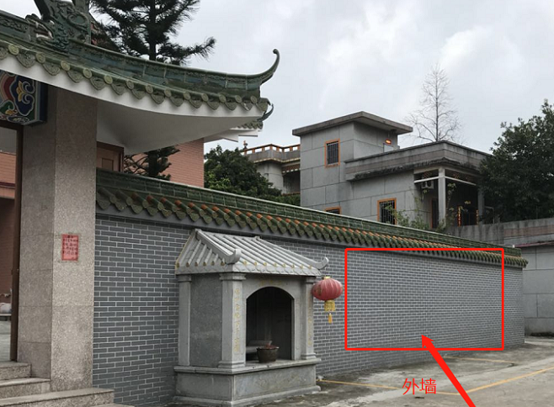

（2）内墙制作304不锈钢宣传栏，玻璃覆面，200×120cm以宣传基层站点制度、组织架构、工作职责等内容，含宣传栏版面设计制作。

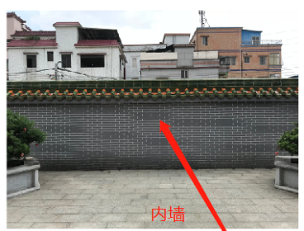

二、棠下镇良溪村、荷塘镇南村氛围布置说明

棠下镇良溪村、荷塘镇南村设计方案均需要以现村容村貌匹配，布置形式要多样，整体方案做到连点带片，突出主题。

（1）需实地调研（摸清氛围建设位置、造型尺寸等）；

（2）设计方案活泼生动，形式多样；

（3）文字内容可参考中国“扫黄打非”官网或向调研联系人索取；

（4）设计方案具有自主版权。